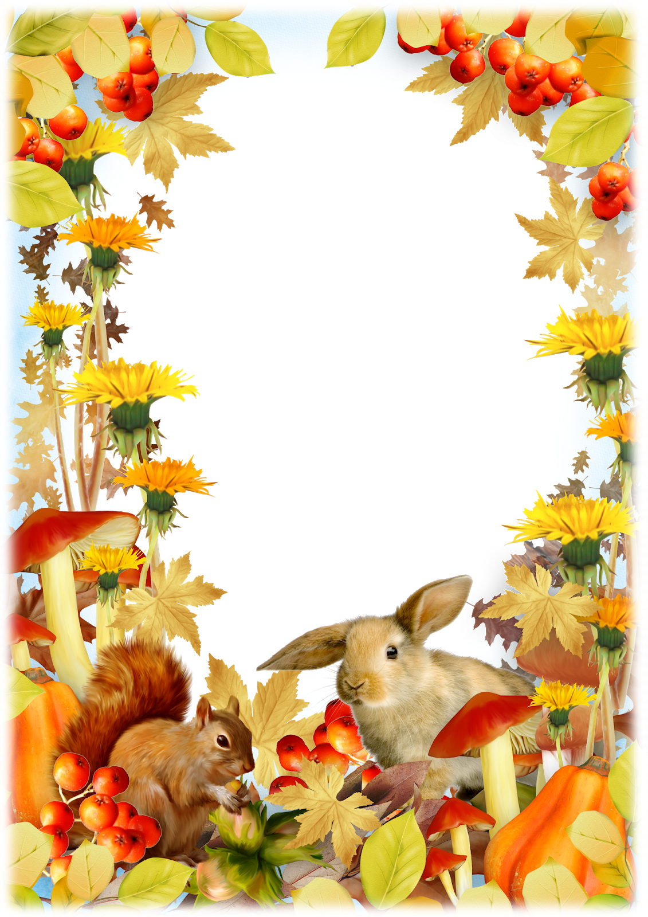
Составитель: Иванова Л.И
Проект «Времена года»
для старшего дошкольного возраста
с использованием
Адвент- календаря

Проект «Использование Адвент-календаря в процессе образовательной деятельности с детьми
старшего дошкольного возраста»
Тематика
Развитие познавательных способностей
Название проекта
Использование Адвент - календаря в процессе образовательной деятельности с детьми старшего дошкольного возраста
Целевая группа
Дети старшего дошкольного возраста, педагоги Иванова Л.И., Ильичёва Е.А., Рябова А.Х. родители групп «Любознательные гномики», «Веснушки»
Содержание проекта
Цель:
Активизация познавательной и творческой деятельности детей в непринужденной обстановке.
Задачи:
- Формирование познавательной деятельности.
- Развитие интересов детей, познавательной мотивации.
- Развитие творческой активности и воображения.
- Воспитывать любознательность, активность.
Тип проекта:
- краткосрочный, творческий.
Новизна
Проект разработан для вовлечения каждого ребенка в различные виды деятельности с помощью Адвент - календаря. Адвент - календарь - это календарь ожидания, он пришел к нам из запада, предназначен он для того, чтобы помочь детям осознать сколько дней осталось до праздника, чаще это новый год или день рождения. В моей работе Адвент - календарь направлен на познавательное развитие детей, а еще это отличный способ привлечь родителей в воспитательно - образовательный процесс ДОУ.
Каждый Адвент - календарь наполнен интересными заданиями для детей, которые они с большим удовольствием выполняют.

Этапы реализации проекта
1-й этап. Подготовительный.
- изготовление Адвент - календаря "Времена года", "Новогодний календарь", "Волшебная коробочка".
- разработка заданий для каждого Адвент - календаря.
2-й этап. Реализация проекта.

Задания Адвент - календаря в старшей и подготовительной группах "Кто сказал, что осень скуку нам приносит".
- Загадки о животных,
- Вопросы о признаках осени
- Рисование на тему осени,
- Вопросы о днях недели,
- Объемная аппликации: украшение группы, поделки из солёного теста, оригами,
- Разучивание стихотворения про осень, к дню пожилого человека, дню матери,
- Загадки о днях недели,
- Конкурс поделок "Осенние дары", лепка "Собираем урожай", коллективные работы
- Фотовыставки,
- Опыты с водой «Разноцветная радуга», «Вулкан»
Ожидаемый день:
- Вечер развлечений: «Востях у Осенины»,
- Квест игра «Приключение осеннего листочка»
- Спортивное развлечение «Осень, осень»

Задания зимнего Адвент – календаря в старшей и подготовительной группах "Новогодний календарь"
- Письмо от Деда Мороза, украшаем ёлку, вырежьте красивые снежинки, отгадывание загадок, лепка "Снегурочка". (по одному заданию на каждый день).
- Разучивание стихотворений про новый год, аппликация "Снеговик", конкурс "Новогодние часы", совместно с родителями сделать дома Адвент - календарь, сладкое угощение под ёлкой от Дедушки мороза.
- Разучивание новогодних песен, просмотр новогодних мультфильмов, отгадывание загадок, ёлочная игрушка своими руками, написать письмо Деду Морозу.
- Раскрась новогоднюю картинку,
- Украшаем прогулочный участок, новогодняя открытка, "Ура, утренник".
Весна: разучивание стихотворений о весне, аппликация "Весенняя капель".
Лето: подвижные игры на улице, разучивание песен о лете, проведение развлечения "В гостях у Нептуна".
3-й этап. Заключительный.
1. Подведение итогов.
2. Презентация проекта.
Ожидаемый и полученный результат
Дети стали активно взаимодействовать со сверстниками и взрослыми, совместно выполняя различные задания. Стали проявляться творческие способности детей в придумывании рассказов, рисовании, рассказывании стихотворений и т.п. Дети стали проявлять любознательность, не бояться высказывать свою мысль, стали задавать много вопросов, а так же фантазировать и придумывать новые и интересующие их темы для создания Адвент - календаря.
Родители наших групп привлечены к активному участию в создании Адвент - календаря. В дальнейшем планируем создать больше интересных детям Адвент – календаре

.
